本网-综合资讯

四川苍溪：扎实开展铁路沿线安全环境综合督查

为进一步确保铁路运输安全畅通，11月8日，苍溪县护路办联合苍溪县交通运输局、苍溪车站派出所、苍溪县公安局五龙派出所、绵阳工务段阆中线路车间、绵阳工务段广元线路车间、乡镇对兰渝铁路（苍溪段）沿线安全环境治理工作进行综合督查。
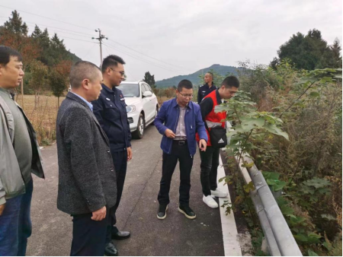

首先，督查组实地查看了隐患整治情况，对风险点位进行研判。随后，在浙水乡、鸳溪镇召开了铁路护路工作对接会议，发放了《护路日志》。
督查组要求，要思想认识到位，无论是日常还是重要节假日都要确保铁路沿线的安全稳定，始终把维护铁路安全作为一项重大的政治责任扛在肩上。要排查隐患到位，主动排查、化解铁路沿线周边的安全隐患问题，加大对铁路沿线的巡查力度。要宣传教育到位，深入推进爱路护路宣传“五进”工作，积极培育全民自觉守法、主动维护铁路安全的良好法治环境。要充分利用“乡村大喇叭”等进行重点宣传，引导群众主动提升爱路护路的自觉性、主动性，培育各具特色的护路文化。（孙绍林 陈辉杰）

